鲁东大学信息与电气工程学院

实 验 报 告

（2023- 2024学年第 二 学期）

课程名称 计算机网络
实验题目 双绞线的制作与测试
专 业 软件工程
班 级 软工 2202
姓 名 张瑞哲
学 号 20222102972

2024年3月15日
实验题目 |  | 双绞线的制作与测试
实验类型 |  | 验证 (实验1)、设计（实验2-8）  请根据实验题目只保留对应类型 |  |  |  | 实验日期 |  | 2024 年3月11号
题目来源 |  | 1、必修√ 2、选修 3、自拟（设计） 4、专题
一、实验目的及要求
使用网钳制作直通型、交叉型双绞线，并学会使用缆线检测器测试网络接线，检测两种 双绞线的电气特性。

双绞线即 Twisted Pair,是结构化布线中最常用的传输媒体之一，是由两根相互绝缘的铜导 线按照一定的规格缠绕而成的，根据外部是否有金属屏蔽层分为屏蔽双绞线和非屏蔽双绞线。 之所以缠绕在一起是因为可以减小信号之间的干扰，如果外界电磁信号在两条导线上产生的 干扰大小相等而相位相反，那么这个干扰信号就会相互抵消。另外，每对线使用不同颜色以 便区分，即使每对中的两根线也有不同颜色的区别。

由于双绞线价格便宜、安装方便、传输可靠，因此在短距离数据传输上得到了广泛的应用。 双绞线和 RJ-45 连接器(水晶头)接在一起，就是我们这里所说的双纹线制作。双纹线的制作 有两种标准，分别是 EIA/TIA568A 和 EIA/TIA568B 标准。当双绞线的两端同时是 568 A 或 568 B 时，为直连双绞线，用来连接不同设备接口；若两端不一样，则为交叉双绞线，用来 连接相同设备接口。实际上，现在绝大多数网卡都可以自适应直连和交叉方式进行通信。因 此，本实验仅以直连方式为例，两端都按照 T568B 标准制作。
二、实验仪器设备与软件环境
实验仪器设备：压线钳（剥线钳）、测线仪、RJ45 水晶头，5 类 UTP 双绞线。
三、实验过程及实验结果分析
（包括实验原理、步骤、数据、图表、结果及分析。软件类实验应写出程序代码；硬件类实验画出电路原理图（或逻辑框图）、列出实验数据，并对实验结果进行分析）

（1）按照 EIA/TIA568B 的标准，制作一段直通线。（必做） 再制作一段交叉线，其中一端线序为 EIA/TIA568A 另一端线序为 EIA/TIA568B。（选作） EIA/TIA568A、568B 标准如下图所示： EIA/TIA568A：（白绿-1，绿-2，白橙-3，蓝-4，白蓝-5，橙-6，白棕-7，棕-8） EIA/TIA568B：（白橙-1，橙-2，白绿-3，蓝-4，白蓝-5，绿-6，白棕-7，棕-8）
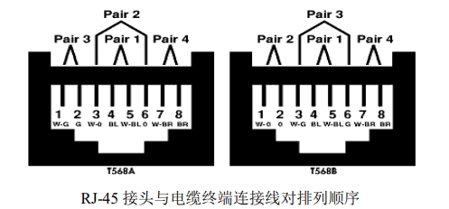

（2）利用剪线钳剪下所需要的双绞线长度，用双绞线剥线器将双绞线的外皮除去 2－3cm。

（3）按下图所示进行拨线操作，并按 EIA/TIA568B 的标准排好线序。

（4）将裸露出的双绞线用剪刀或斜口钳剪下只剩约 14mm 的长度，再将双绞线的每一根线依序放入 RJ－45 接头的引脚内，确保八条导线顶端应插入线槽顶端。

（5）打开测线仪电源，将网线插头分别插入主测试器和远程测试器，对于直通线，主机指示灯从 1-8 逐个顺序闪亮，远程测试器也按 1-8 的顺序依次闪亮。测试器的显示如下：
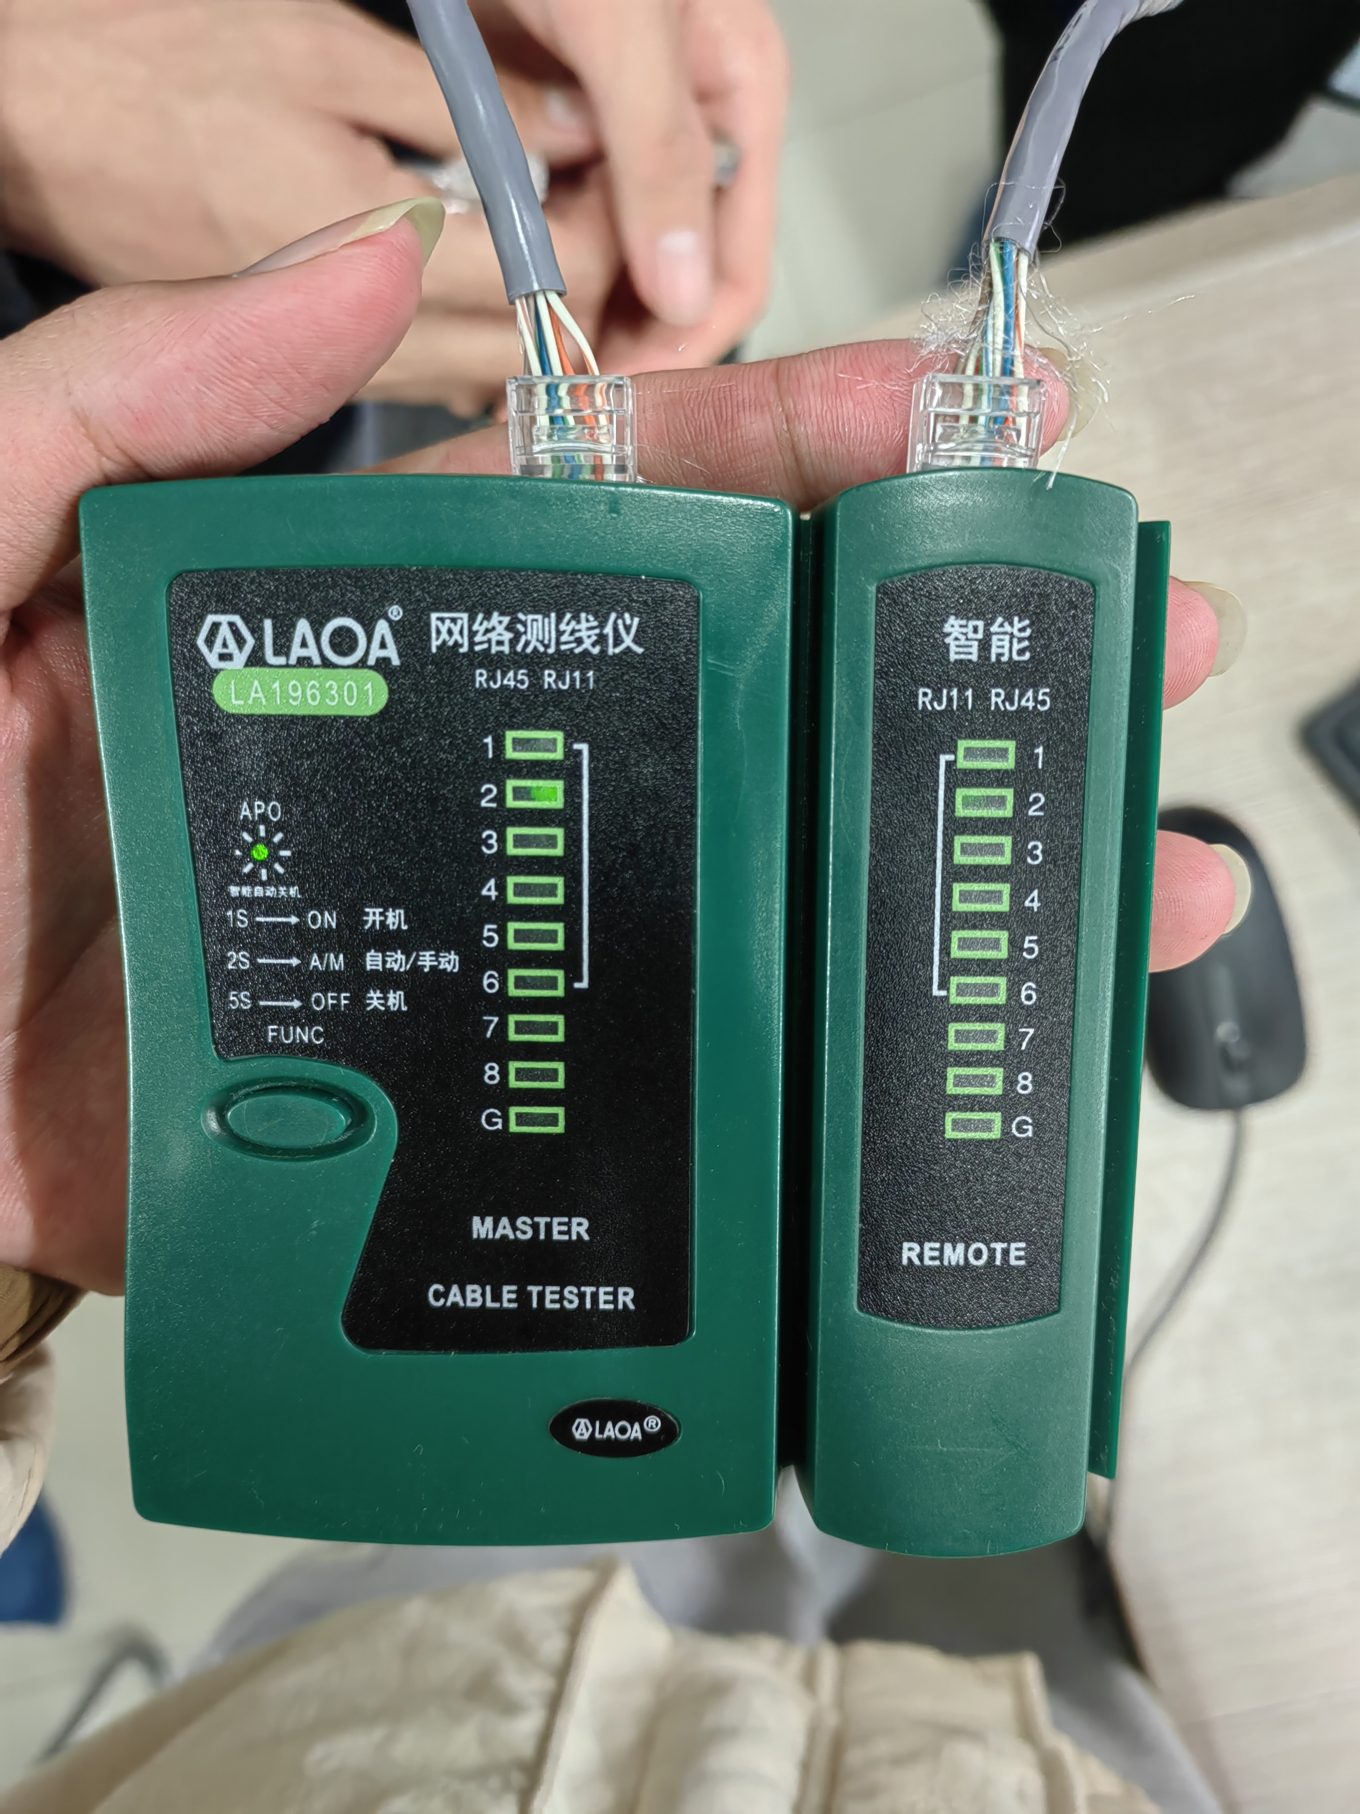

四、指导教师评语及成绩：

教师签名：
优秀 | 良好 |  | 中等 | 及格 | 不及格 |  | 年 月 日

